**PANDUAN ADMINISTRASI TEKNIS**

**SISTEM INFORMASI PENGELOLAAN ARSIP SURAT**

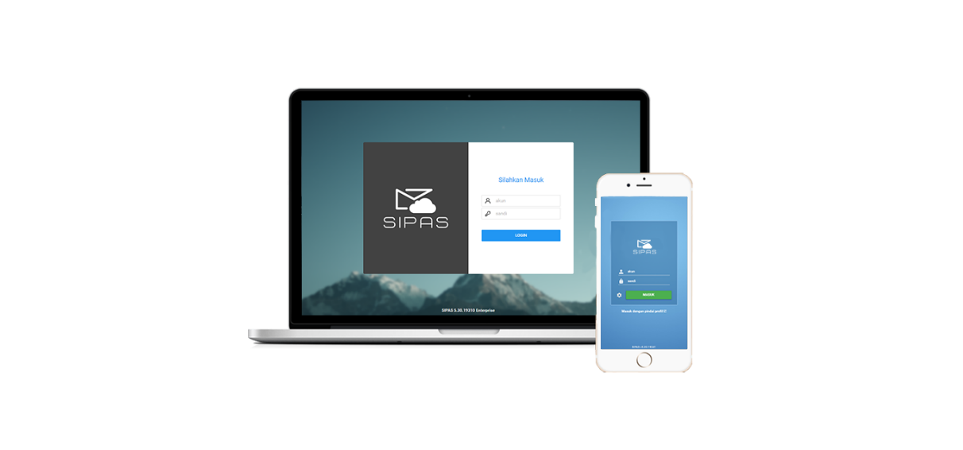

**PERUMDA PEMBANGUNAN SARANA JAYA**

**Panduan ini berisi:**

1. Pendahuluan
2. Kebutuhan Infrastruktur

2.1 Kebutuhan API Server

2.2 Kebutuhan Client

1. Arsitektur Aplikasi

3.1 Arsitektur Web API

3.2 Arsitektur Database

3.3 Arsitektur Web Client

3.4 Arsitektur Mobile Client

1. Konfigurasi Server

4.1 Konfigurasi Database

4.2 Konfigurasi Web API

4.3 Konfigurasi Update Mobile

1. Konfigurasi Aplikasi

5.1 Konfigurasi Sistem Aplikasi Web

5.2 Konfigurasi Aplikasi Mobile

# Pendahuluan

SISTEM INFORMASI PENGELOLAAN ARSIP SURAT atau SIPAS merupakan aplikasi persuratan yang menunjang pengelolaan surat masuk, disposisi dan surat keluar pada instansi agar menjadi lebih mudah, cepat dan akurat. Dengan media berbasis web dan dapat diakses disemua web browser, instalasi dan konfigurasi cukup pada satu komputer server lalu diakses melalui komputer yang terhubung dalam jaringan. SIPAS juga dilengkapi dengan fitur penunjang persuratan lain seperti penyimpanan hasil scan surat atau berkas ke dalam aplikasi, mencetak lembar terima surat masuk atau resi, penomoran surat yang otomatis dan pencabutan disposisi yang telah dikirim. Selain itu juga menyediakan fitur pengelolaan konsep surat, arsip bebas, bank surat dan pelaporan.

# Kebutuhan Insfrastruktur

## Kebutuhan API Server

### Sistem Operasi (OS)

Rekomendasi: Linux Ubuntu Server 16.04

### Web Server

Rekomendasi: Nginx, Apache

Direkomendasikan menggunakan Nginx sebagai web servernya, namun kombinasi antara keduanya juga bisa diterapkan, misal nginx sebagai loadbalancer apache.

### Web API

* PHP 7.x dengan OPcache enabled
* PHP Extension: OpenSSL, PDO, JSON, Mbstring, Tokenizer, XML, Ctype, GD, ZIP, Archive, GMP, MCrypt, BCrypt
* ImageMagic
* Curl
* Gettext

### Database

Rekomendasi: Percona Database 5.6 atau MySQL 5.6

Percona Database adalah varian dari MySQL database dengan beberapa peningkatan dari segi kecepatan, adapun untuk konfigurasi dan tuning nya disarankan menggunakan tools yang disediakan oleh percona server melalui alamat <https://tools.percona.com>.

## Kebutuhan Client

### Web Client

* Chrome (direkomendasikan)
* Safari 6+
* Firefox
* Opera
* Microsoft Edge

Peramban atau browser yang digunakan setidaknya sudah mendukung Javascript dan CSS3.

### Mobile Client

Android Kitkat 4.4 with webview engine

# Arsitektur Aplikasi

## Arsitektur Web API

* Plaftorm: PHP 7 with OPcache
* Web Framework: CodeIgniter 3.6
* ORM: Base_Model 4 by Sekawan Media
* Url Akses API: [**/server.php**](https://smart.pegadaian.co.id/server.php)
* Akses METHOD: POST, GET, HEAD, OPTION

## Arsitektur Database

### Conceptual Data Model

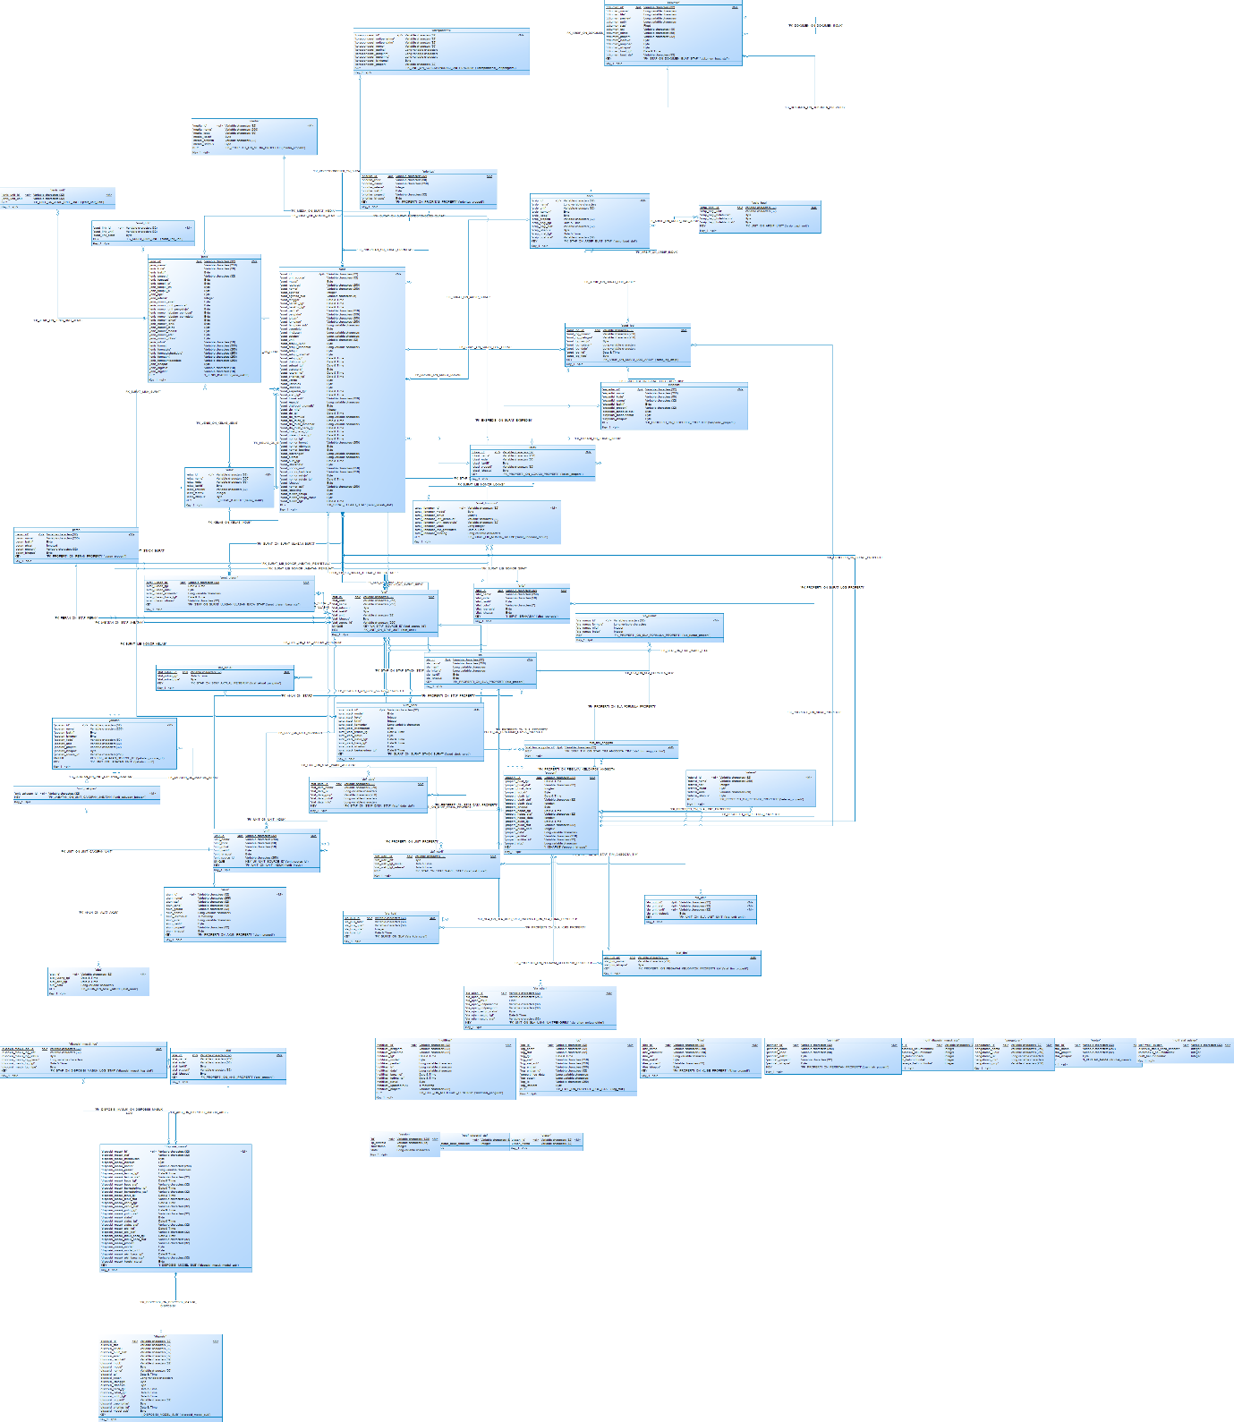

### Physical Data Model

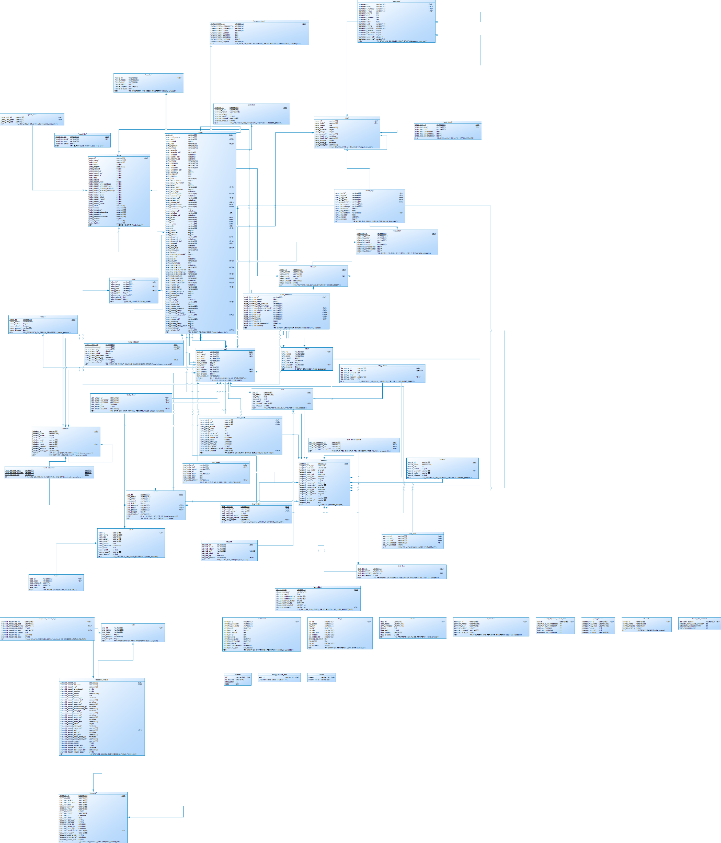

### Bussiness Process

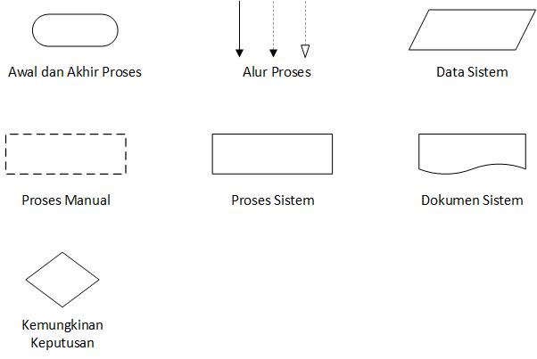

#### Alur Surat Masuk Eksternal

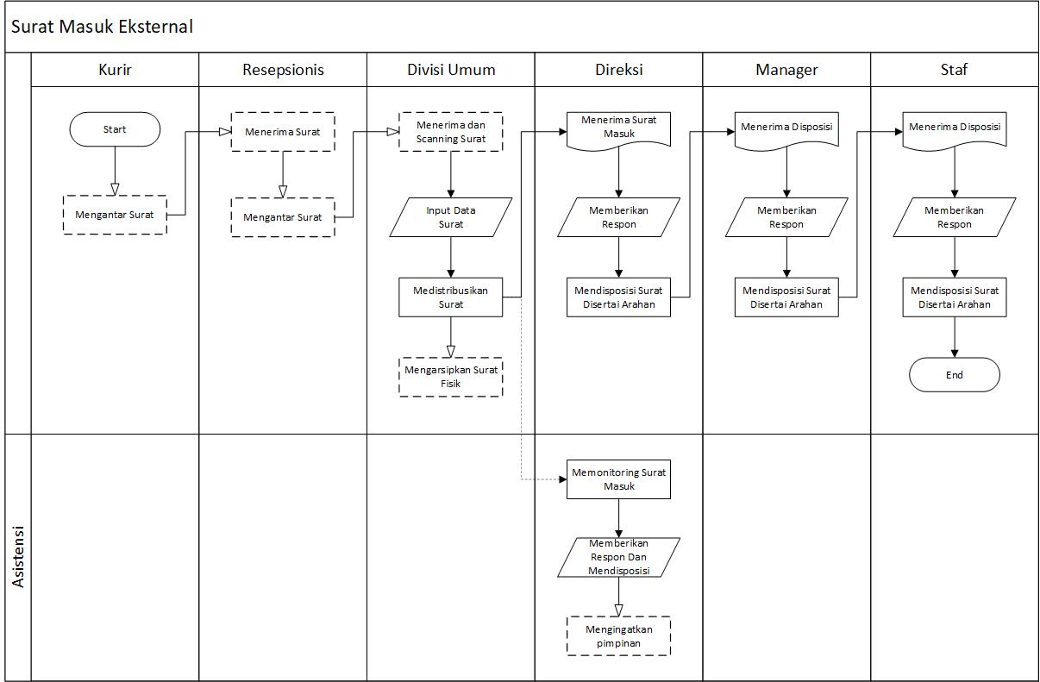

#### Penjelasan Alur Surat Masuk Eksternal

|  |  |
| --- | --- |
| **Proses** | **Deskripsi** |
| ***Kurir*** | |
| Mengantar Surat | Kurir mengantarkan surat ke resepsionis Perumda Pembangunan Sarana Jaya |
| ***Resepsionis*** | |
| Menerima Surat | Resepsionis menerima surat yang diantar oleh kurir |
| Mengantar Surat | Resepsionis memberikan surat fisik ke Divisi Umum |
| ***Divisi Umum*** | |
| Menerima dan Scanning Surat | Divisi Umum menerima surat fisik dan melakukan scan surat |
| Input Data Surat | Divisi Umum memasukkan data surat masuk eksternal ke aplikasi |
| Mendistribusikan Surat | Divisi Umum mendistribusikan surat ke penerima |
| ***Direksi*** | |
| Menerima Surat Masuk | Direksi menerima dan membuka surat |
| Memberikan respon | Direksi memberikan respon terhadap surat yang diterima |
| Mendisposisi Surat Disertai Arahan | Direksi mendisposisikan surat ke Manajer disertai arahan |
| ***Asistensi*** |  |
| Memonitoring Surat Masuk | Asisten melakukan monitoring terhadap semua surat yang diterima oleh Direksi |
| Memberikan Respon dan Mendisposisi | Asisten bisa memberikan respon dan mendisposisi terhadap semua surat yang dimiliki oleh Direksi |
| Mengingatkan Pimpinan | Asisten melakukan pemberitahuan secara langsung kepada Direksi terdapat surat masuk yang perlu diberikan tindakan oleh direksi |
| ***Manager*** | |
| Menerima Disposisi | Manajer menerima disposisi surat yang dikirim oleh Direksi |
| Memberikan Respon | Manajer memberikan respon terhadap disposisi yang diterima |
| Mendisposisi Surat Disertai Arahan | Manajer mendisposisikan surat ke Staf disertai arahan |
| ***Staf*** | |
| Menerima Disposisi | Staf menerima disposisi surat yang dikirim oleh Manajer |
| Memberikan Respon | Staf memberikan respon terhadap disposisi yang diterima |
| Mendisposisi Surat Disertai Arahan | Staf mendisposisikan surat ke staf lainnya |

#### Alur Agenda Surat Keluar Eksternal

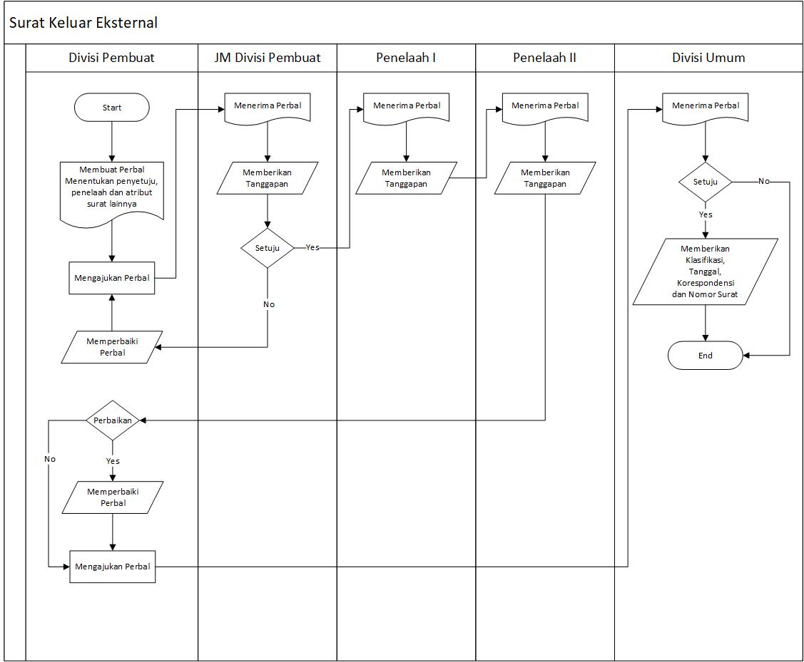

#### Penjelasan Alur Agenda Surat Keluar Eksternal

|  |  |
| --- | --- |
| **Proses** | **Deskripsi** |
| ***Divisi Pembuat*** | |
| Membuat Perbal  Menentukan penyetuju, penelaah dan atribut surat lainnya | Divisi Pembuat membuat perbal dengan menentukan penyetuju, penelaah dan atribut surat lainnya |
| Mengajukan Perbal | Divisi Umum mengajukan perbal kepada Junior Manajer Divsi Pembuat untuk disetujui |
| Memperbaiki Perbal | ***Proses perbaikan 1 –*** Divisi Umum melakukan perbaikan terhadap perbal yang ditolak oleh Junior Manajer Divisi Pembuat dan mengajukan kembali ke Junior Manajer Divisi Pembuat  ***Proses perbaikan 2*** - Divisi Umum melakukan perbaikan terhadap perbal yang sudah ditelaah oleh Penelaah dan perbal diajukan ke Junior Manajer Divisi Umum untuk disetujui  ***Proses perbaikan 3***  - Divisi Umum melakukan perbaikan terhadap perbal yang ditolak oleh Junior Manajer Divisi Umum dan mengajukan kembali ke Junior Manajer Divisi Umum |
| ***JM Divisi Pembuat*** | |
| Menerima Perbal | Junior Manajer Divisi Pembuat menerima perbal yang diajukan oleh pembuat |
| Memberikan Tanggapan | Junior Manajer Divisi Pembuat memberikan tanggapan terhadap perbal yang diterima  *Jika Junior Manajer Divisi Pembuat menolak perbal, maka perbal akan kembali ke Divisi Pembuat untuk dilakukan perbaikan. [Divisi Umum melakukan* ***proses perbaikan 1****]*  *Jika Junior Manajer Pembuat menyetujui perbal, maka perbal akan diarahkan ke Penelaah* |
| ***Penelaah I*** | |
| Menerima Perbal | Penelaah I menerima perbal |
| Memberikan Tanggapan | Penelaah I memberikan tanggapan terhadap perbal yang diterima |
| ***Penelaah II*** | |
| Menerima Perbal | Penelaah II menerima perbal |
| Memberikan Tanggapan | Penelaah II memberikan tanggapan terhadap perbal yang diterima  *Setelah semua Penelaah selesai memberikan tanggapan terhadap perbal yang diterima, selanjutnya perbal akan kembali ke Divisi Pembuat untuk selanjutnya dilakukan perbaikan atau langsung diajukan ke Junior Manajer Divisi Umum. [Divisi Umum melakukan* ***proses perbaikan 2****]* |
| ***Divisi umum*** |  |
| Menerima Perbal | Divisi Umum menerima perbal |
| Memberikan Tanggapan | Divisi Umum memberikan tanggapan terhadap perbal yang diterima  *Jika Divisi Umum menolak perbal, maka perbal tidak bisa diberikan nomor dan status perbal menjadi Ditolak*  *Jika Divisi Umum setuju dengan perbal yang diajukan, maka perbal akan diberikan klasifikasi, tanggal, korespondensi dan nomor surat* |
| Memberikan Klasifikasi, Tanggal, Korespondensi dan Nomor Surat | Divisi Umum memberikan Klasifikasi, Tanggal, Korespondensi dan Nomor surat tehadap perbal yang diterima |

#### Alur Penomoran Surat

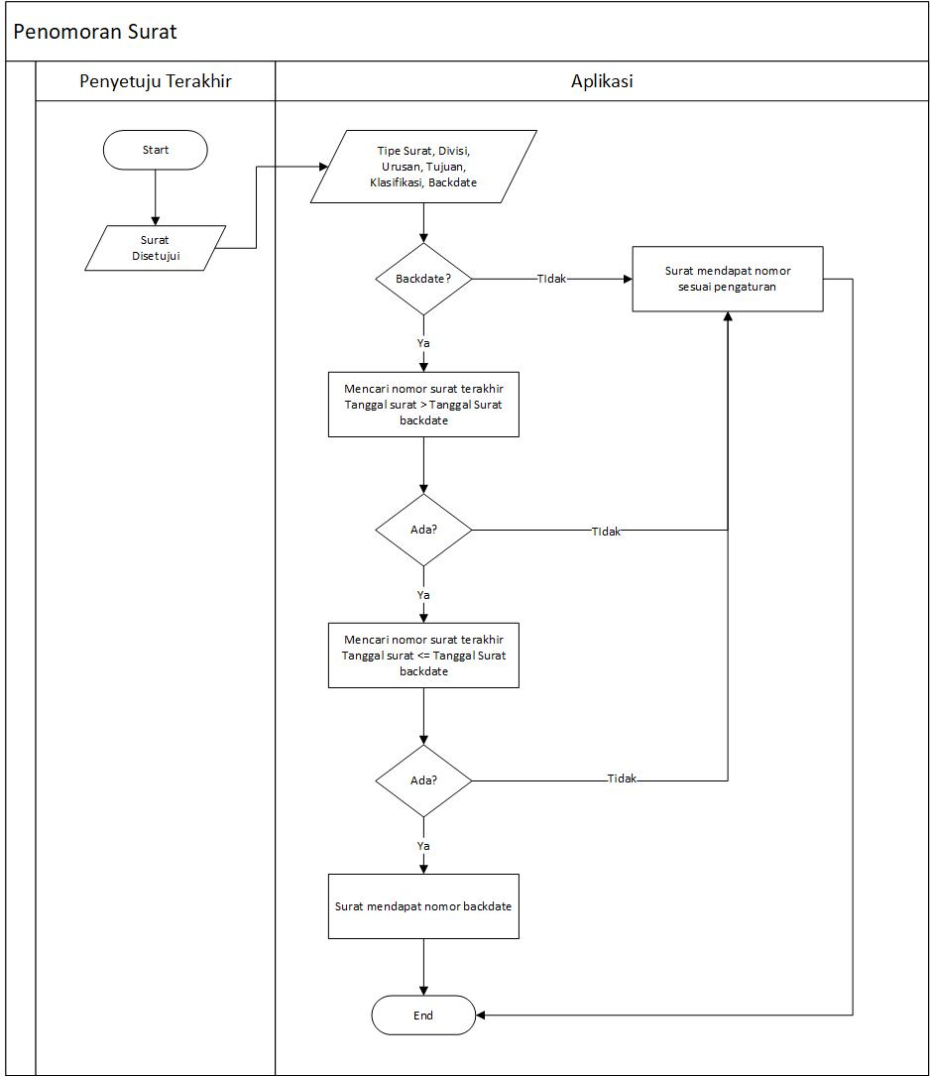

#### Penjelasan Penomoran Surat

|  |  |
| --- | --- |
| **Proses** | **Deskripsi** |
| ***Penyetuju Terakhir*** | |
| Surat Disetujui | User menyetujui konsep surat |
| ***Aplikasi*** | |
| Tipe Surat, Divisi, Urusan, Tujuan, Klasifikasi, Backdate | Aplikasi melakukan proses pengolahan inputan atribut surat |
| Backdate? | Aplikasi melakukan proses pengecekan surat backdate |
| Surat mendapat nomor sesuai pengaturan | Aplikasi memberikan nomor pada surat sesuai dengan pengaturan |
| Mencari nomor surat terakhir  Tanggal surat > Tanggal Surat backdate | Jika surat backdate, maka aplikasi melakukan proses pencarian data nomor surat, dimana tanggal surat lebih besar “>” dari tanggal backdate |
| Mencari nomor surat terakhir Tanggal surat <= Tanggal Surat Backdate | Jika terdapat data nomor surat dari hasil pencarian nomor surat terakhir Tanggal surat > Tanggal Surat backdate, maka aplikasi melakukan proses pencarian data nomor surat, dimana tanggal surat lebih kecil sama dengan “<=” dari tanggal backdate |
| Surat mendapat nomor backdate | Aplikasi akan meberikan nomor backdate pada surat |

#### Alur Pembatalan Disposisi

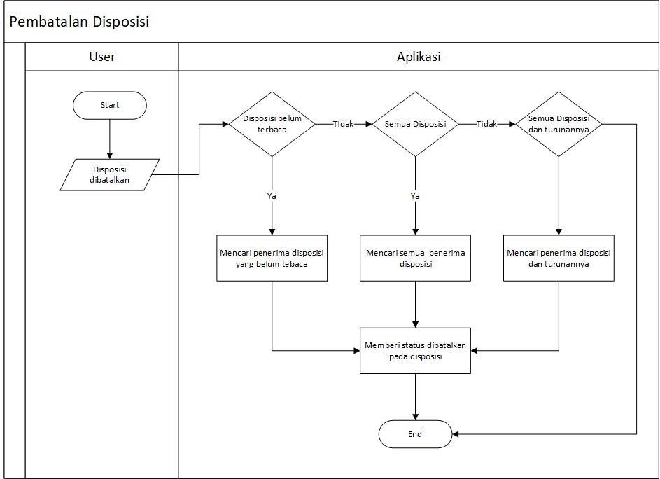

#### Penjelasan Alur Pembatalan Disposisi

|  |  |
| --- | --- |
| **Proses** | **Deskripsi** |
| ***User*** | |
| Disposisi dibatalkan | User membatalkan disposisi |
| ***Aplikasi*** | |
| Mencari penerima disposisi yang belum tebaca | Aplikasi mencari data disposisi surat yang belum terbaca |
| Mencari penerima semua disposisi | Aplikasi mencari data disposisi surat yang belum terbaca |
| Mencari penerima disposisi dan turunannya | Aplikasi memberikan nomor pada surat sesuai dengan pengaturan |
| Memberi status dibatalkan pada disposisi | Aplikasi memberi status batal kirim pada disposisi |

### Daftar Tabel

|  |  |  |
| --- | --- | --- |
| * aksi * akun * alat * arsip * arsip_bagi * disposisi * disposisi_masuk * disposisi_masuk_log * dokumen * ekspedisi * jabatan * jenis * jenis_unit * kelas * klise * kontak * korespondensi * log | * lokasi * media * notif_disposisi_masuk_staf * notif_disposisi_staf * notif_staf_asisten * notifikasi * pengaturan * peran * perintah * prioritas * properti * retensi * session * sifat * sla * sla_kuis * sla_rumus * sla_ujian | * sla_unit * staf * staf_aktual * staf_data * staf_tim * staf_tim_anggota * staf_wakil * surat * surat_libnomor * surat_link * surat_log * surat_stack * surat_ulasan * ulasan * unit * unit_cakupan |

### Daftar View

|  |  |  |
| --- | --- | --- |
| * v_aksi * v_aksi_aktif * v_aksi_hidup * v_aksi_lite * v_aksi_musnah * v_aksi_nonaktif * v_akun * v_akun_aktif * v_akun_hidup * v_akun_musnah * v_akun_nonaktif * v_alat * v_arsip * v_arsip_bagi * v_arsip_hidup * v_arsip_musnah * v_arsip_umum * v_disposisi * v_disposisi_abstract * v_disposisi_abstract_lite * v_disposisi_aktif * v_disposisi_hidup * v_disposisi_jumlah_ * penerima * v_disposisi_jumlah_penerima_baca * v_disposisi_masuk * v_disposisi_masuk_abstract * v_disposisi_masuk_abstract_lite * v_disposisi_masuk_aktif * v_disposisi_masuk_baca * v_disposisi_masuk_blmbaca * v_disposisi_masuk_hidup * v_disposisi_masuk_log * v_disposisi_masuk_musnah * v_disposisi_masuk_netral * v_disposisi_masuk_nonaktif * v_disposisi_masuk_respon_log * v_disposisi_masuk_sorter * v_disposisi_masuk_terus * v_disposisi_musnah * v_disposisi_netral * v_disposisi_nonaktif * v_disposisi_riwayat * v_disposisi_riwayat_aktif * v_disposisi_riwayat_nonaktif * v_dokumen * v_ekspedisi * v_ekspedisi_aktif * v_ekspedisi_hidup * v_ekspedisi_musnah * v_ekspedisi_nonaktif * v_h_jabatan_jmlstaf * v_h_jabatan_jmlunit * v_itipe * v_itipe_aktif * v_itipe_hidup * v_itipe_lite * v_itipe_musnah * v_itipe_nonaktif * v_jabatan * v_jabatan_aktif * v_jabatan_hidup * v_jabatan_musnah * v_jabatan_nonaktif * v_jenis * v_jenis_aktif * v_jenis_hidup * v_jenis_lite * v_jenis_musnah * v_jenis_nonaktif * v_jenis_perunit_aktif * v_jenis_umum_aktif * v_jenis_unit * v_jumlah_leaf_by_kelas * v_kelas * v_kelas_aktif * v_kelas_aktif_combo * v_kelas_hidup * v_kelas_lite * v_kelas_musnah * v_kelas_nonaktif * v_klise * v_klise_aktif * v_klise_hidup * v_klise_kelompok * v_klise_lite * v_klise_musnah * v_klise_nonaktif * v_kontak * v_kontak_hidup * v_kontak_musnah * v_koreksi * v_koreksi_aktif * v_koreksi_hidup * v_koreksi_masuk * v_koreksi_masuk_aktif * v_koreksi_masuk_blmtindak * v_koreksi_masuk_hidup * v_koreksi_masuk_musnah * v_koreksi_masuk_nonaktif * v_koreksi_masuk_setuju * v_koreksi_masuk_status * v_koreksi_masuk_tolak * v_koreksi_musnah * v_koreksi_nonaktif * v_koreksi_riwayat * v_korespondensi * v_korespondensi_eksternal * v_korespondensi_internal * v_korespondensi_jumlah * v_korespondensi_perihal * v_lokasi * v_lokasi_aktif * v_lokasi_hidup * v_lokasi_lite * v_lokasi_musnah * v_lokasi_nonaktif | * v_media * v_media_aktif * v_media_hidup * v_media_lite * v_media_musnah * v_media_nonaktif * v_notadinas * v_notadinas_aktif * v_notadinas_hidup * v_notadinas_masuk v_notadinas_masuk_aktif * v_notadinas_masuk_baca * v_notadinas_masuk_blmbaca * v_notadinas_masuk_nonaktif * v_notadinas_masuk_terus * v_notadinas_musnah * v_notadinas_nonaktif * v_notif_agenda_ikeluar_blm   nomor   * v_notif_agenda_ikeluar_nomortolak * v_notif_agenda_ikeluar_slatolak * v_notif_agenda_ikeluar_tolak * v_notif_agenda_ikeluar_ulasan * v_notif_agenda_imasuk_aktif1 * v_notif_agenda_imasuk_aktif3 * v_notif_agenda_imasuk_aktif7 * v_notif_agenda_imasuk_pending * v_notif_agenda_jabatan * v_notif_agenda_keluar_blmkirim * v_notif_agenda_keluar_blmnomor * v_notif_agenda_keluar_nomortolak * v_notif_agenda_keluar_pengajuannomor * v_notif_agenda_keluar_revisi * v_notif_agenda_masuk_aktif1 * v_notif_agenda_masuk_aktif3 * v_notif_agenda_masuk_aktif7 * v_notif_agenda_masuk_blmdistribusi * v_notif_agenda_unit * v_notif_disposisi_masuk_staf * v_notif_disposisi_staf * v_notif_helper_staf_wakil_aktif * v_notif_staf_asisten * v_notifikasi * v_notifikasi_app * v_notifikasi_email * v_notifikasi_sms * v_peran * v_peran_aktif * v_peran_hidup * v_peran_musnah * v_peran_nonaktif * v_perintah * v_perintah_aktif * v_perintah_hidup * v_perintah_lite * v_perintah_musnah * v_perintah_nonaktif * v_prioritas * v_prioritas_aktif * v_prioritas_balas_aktif * v_prioritas_hidup * v_prioritas_lite * v_prioritas_musnah * v_prioritas_nonaktif * v_properti * v_properti_lite * v_properti_log * v_r_rekap_arsip * v_r_rekap_staf * v_r_rekap_surat * v_r_rekap_surat_by_jenis * v_r_rekap_surat_by_model * v_r_rekap_surat_ikeluar_berakhi * v_r_rekap_surat_keluar * v_r_rekap_surat_keluar_berakhir * v_r_rekap_surat_masuk * v_r_rekap_surat_retensi * v_r_staf_akses * v_r_surat_rating_view * v_retensi * v_retensi_aktif * v_retensi_hidup * v_retensi_musnah * v_retensi_nonaktif * v_sifat * v_sifat_aktif * v_sifat_hidup * v_sifat_lite * v_sifat_musnah * v_sifat_nonaktif * v_sla * v_sla_aktif * v_sla_hidup * v_sla_kuis * v_sla_musnah * v_sla_nonaktif * v_sla_rumus * v_sla_unit * v_sla_unit_de * v_staf * v_staf_aktif * v_staf_aktual * v_staf_atasan * v_staf_atasan_jumlah * v_staf_hidup * v_staf_jabatan_jumlah * v_staf_jumlah_by_peran * v_staf_kelompok_jumlah * v_staf_lite * v_staf_lite_hidup * v_staf_musnah * v_staf_nonaktif * v_staf_tim * v_staf_tim_anggota * v_staf_tim_anggota_jumlah_by_staf_tim * v_staf_tim_hidup * v_staf_tim_musnah * v_staf_unit_jumlah * v_staf_wakil * v_staf_wakil_aktif * v_staf_wakil_jumlah | * v_staf_wakil_tersedia * v_surat v_surat_dokumen_jumlah * v_surat_ikeluar * v_surat_ikeluar_aktif * v_surat_ikeluar_blm_nomor * v_surat_ikeluar_blm_setuju * v_surat_ikeluar_blm_terima * v_surat_ikeluar_dlm_revisi * v_surat_ikeluar_dlm_setuju * v_surat_ikeluar_draft * v_surat_ikeluar_hidup * v_surat_ikeluar_musnah * v_surat_ikeluar_nomor_tolak * v_surat_ikeluar_nonaktif * v_surat_ikeluar_pengajuan * v_surat_ikeluar_report_aktif * v_surat_ikeluar_report_blm_   setuju   * v_surat_ikeluar_report_non   aktif   * v_surat_ikeluar_revisi * v_surat_ikeluar_setuju * v_surat_ikeluar_setuju_list * v_surat_ikeluar_terima * v_surat_ikeluar_tolak * v_surat_imasuk * v_surat_imasuk_aktif * v_surat_imasuk_aktif_1 * v_surat_imasuk_aktif_3 * v_surat_imasuk_aktif_7 * v_surat_imasuk_aktif_list * v_surat_imasuk_approved * v_surat_imasuk_blmdistribusi * v_surat_imasuk_distribusi * v_surat_imasuk_draft * v_surat_imasuk_hidup * v_surat_imasuk_jumlah * v_surat_imasuk_jumlah_pending * v_surat_imasuk_jumlah_setuju * v_surat_imasuk_jumlah_tolak * v_surat_imasuk_musnah * v_surat_imasuk_nonaktif * v_surat_imasuk_pending * v_surat_imasuk_report_aktif * v_surat_imasuk_report_tolak * v_surat_imasuk_report_tunda * v_surat_imasuk_terima * v_surat_imasuk_tolak * v_surat_imasuk_ulasan_jumlah * v_surat_imasuk_unapproved * v_surat_keluar * v_surat_keluar_aktif * v_surat_keluar_blm_ekspedisi * v_surat_keluar_blm_nomor * v_surat_keluar_dlm_setuju * v_surat_keluar_draft * v_surat_keluar_ekspedisi * v_surat_keluar_hidup * v_surat_keluar_musnah * v_surat_keluar_nomor_tolak * v_surat_keluar_nonaktif * v_surat_keluar_pengajuan * v_surat_keluar_report_aktif * v_surat_keluar_report_nonaktif * v_surat_keluar_revisi * v_surat_keluar_setuju * v_surat_keluar_setuju_list * v_surat_keluar_tolak * v_surat_kontak * v_surat_libnomor_list * v_surat_link * v_surat_lite * v_surat_lite_notif * v_surat_lite_search * v_surat_log * v_surat_log_ekspedisi * v_surat_masuk * v_surat_masuk_aktif * v_surat_masuk_aktif_1 * v_surat_masuk_aktif_3 * v_surat_masuk_aktif_7 * v_surat_masuk_arah * v_surat_masuk_blm_arah * v_surat_masuk_blmdistribusi * v_surat_masuk_distribusi * v_surat_masuk_hidup * v_surat_masuk_musnah * v_surat_masuk_nonaktif * v_surat_masuk_registrasi * v_surat_masuk_report_aktif * v_surat_masuk_report_blm_   distribusi   * v_surat_masuk_report_non   aktif   * v_surat_report_list * v_surat_setuju_jumlah * v_surat_sla_tolak_jumlah * v_surat_stack * v_surat_stack_disposisi * v_surat_stack_koreksi * v_surat_stack_telaah * v_surat_telaah_setuju_jumlah * v_surat_ulasan * v_surat_ulasan_jumlah * v_surat_unit * v_suratterusan_masuk * v_telaah_masuk_blmtindak * v_telaah_masuk_setuju * v_telaah_masuk_tolak * v_unit * v_unit_aktif * v_unit_cakupan * v_unit_cakupan_aktif * v_unit_cakupan_hidup * v_unit_hidup * v_unit_jabatan_jumlah * v_unit_lite * v_unit_musnah * v_unit_nonaktif |

### Daftar Trigger

|  |
| --- |
| * t_akun_in_af * t_akun_up_af * t_staf_in_af * t_staf_up_af * t_staf_del_bef |

## Arsitekur Web Client

* Plaftorm: Browser
* Framework: ExtJs 4.2 (GPL)
* Auth mechanism: Server Session + Cookies
* Data Comunication: AJAX

## Arsitektur Mobile Client

* Plaftorm: Android Kitkat with Webview Engine
* Framework: Sencha Touch 2.4 (GPL)
* Auth mechanism: JTW Token
* Data Comunication: AJAX

# Konfigurasi Server

## Konfigurasi Database

### Pengaturan Awal

Pengaturan pembuatan database:

* Database Name : sipas_5_40 (disarankan)
* Database Charset : utf8
* Database Collation : utf8_general_ci

Setelah pembuatan database selesai, import 3 file ke dalam database.

* File pertama **‘1_sipas_database_structure.sql’**.

File tersebut memuat struktur database aplikasi.

* File ketiga **‘2_sipas_database_starterdata.sql’**.

File tersebut memuat data master awal untuk kebutuhan aplikasi.

* File kedua **‘3_sipas_database_view_trigger.sql’**.

File tersebut memuat database view dan trigger sebagai additional aplikasi.

### Backup Database

Ketika backup database disarankan untuk memberi nama dengan mencantumkan tanggal ketika database dibackup. Contoh : ‘sipas_191230’

## Konfigurasi Web API

* Konfigurasi folder api : /var/www/html/SIPAS/server/application/config/
* Pengaturan koneksi database dapat diatur pada file /var/www/html/SIPAS/server/application/config/database.php

Isi pengaturan berikut sesuai dengan database yang telah dibuat.

'hostname' => 'localhost',

'username' => ‘sipas’,

'password' => ’10sarana10’,

'database' => ‘sipas_5_40'

* Untuk mengatur session dan cookies aplikasi dapat diatur pada file /var/www/html/SIPAS/server/application/config/config.php

Isi pengaturan berikut sesuai dengan kebutuhan session aplikasi.

$config['sess_driver'] = 'database';

$config['sess_cookie_name'] = 'sipas_5_40';

$config['sess_expiration'] = 0;

$config['sess_save_path'] = 'session';

$config['sess_match_ip'] = FALSE;

$config['sess_time_to_update'] = 300;

$config['sess_regenerate_destroy'] = FALSE;

* Berikut adalah pengaturan cookies aplikasi. Ubah FALSE menjadi TRUE ketika aplikasi menggunakan https.

$config['cookie_secure'] = TRUE;

$config['cookie_httponly'] = TRUE;

* Pada aplikasi SIPAS terdapat pengaturan tambahan pengaturan folder tujuan upload file melalui aplikasi. File tersebut dapat diakses pada /var/www/html/SIPAS/server/application/config/application_config.php

Isi pengaturan berikut untuk folder tujuan file ketika pegawai mengunggah foto profil.

$config['imagePath'] = ./data/staf/";

Untuk mengatur folder tujuan upload berkas/dokumen surat dapat dengan mengisi pengaturan berikut.

$config['upload_config'] = array(

'upload_path' => './data/dokumen/',

'view_path' => 'server/data/dokumen/',

'allowed_types' => 'gif|jpg|jpeg|png|bmp|tiff|doc|docx|xls|xlsx|pdf|rtf|txt|ppt|pptx|pps|zip|rar|7z',

'max_size' => 200000,

'encrypt_name' => TRUE,

'overwrite' => TRUE

);

## Konfigurasi Update Mobile

* Folder lokasi penempatan file .apk untuk aplikasi mobile Android terdapat pada /var/www/html/SIPAS/mobile
* Setelah file diletakkan pada folder, ubah versi aplikasi sesuai dengan versi terbaru pada file *manifest.json*

"android": {

"os": "android",

"version": "5.40..19460",

"file": "mobile-v5.40..19460.apk",

"downloadHelper": "index.html?download=android"

}

# Konfigurasi Aplikasi

## Konfigurasi Sistem Aplikasi Web

Pengguna dapat mengatur pengaturan sistem pada menu Pengaturan kemudian pilih PengaturanSistem. Pada panel Pengaturan Sistem terdapat 6 panel pengaturan.

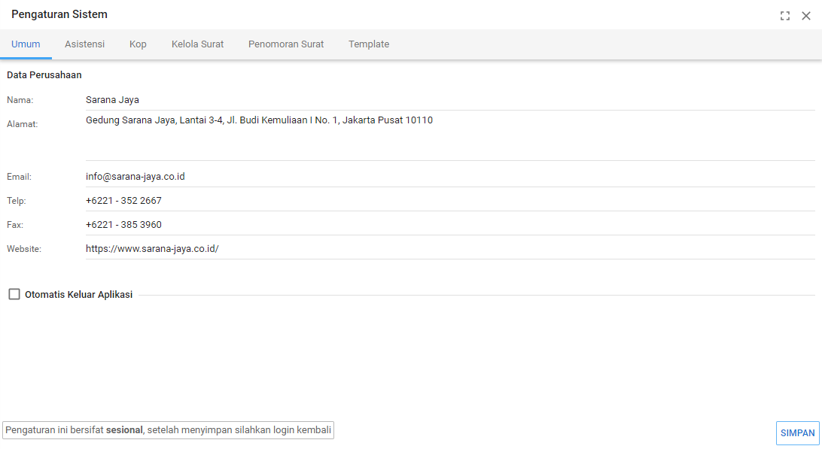

### Pengaturan Umum

### Panel pertama mengatur konfigurasi Umum pada aplikasi, diantara nya data perusahaan dan konfigurasi otomatis keluar dari aplikasi.

### Pengaturan Asistensi

Panel ini mengatur konfigurasi asisten atau pelaksana harian pada aplikasi SIPAS

### Pengaturan Kop

Pada panel Kop, pengguna aplikasi dapat mengatur kop dan logo pada semua lembar pelaporan yang dapat dicetak.

### Pengaturan Kelola Surat

Panel ini mengatur konfigurasi kelola surat, diantaranya pendistribusian surat, mengaktifkan backdate dan booking nomor, otomasi penginputan nama pengirim surat, otomasi pemberian nomor surat dan lainnya.

### Pengaturan Penomoran Surat

Pada panel Penomoran Surat, pengguna aplikasi dapat mengatur format penomoran yang digunakan untuk memberi nomor pada surat yang dibuat melalui aplikasi SIPAS, diantaranya registrasi surat, penomoran surat keluar, penomoran surat internal, penomoran korespondensi dan penomoran arsip bebas. Panel Legenda pada bagian kanan menampilkan kode format penomoran untuk mempermudah pengguna dalam mengatur nomor surat.

### Pengaturan Template

Panel ini mengatur template lembar yang terdapat pada aplikasi diantaranya, lembar resi, disposisi, korespondensi dan lembar verifikasi persetujuan surat keluar.

### Pengaturan Email (opsional)

Pada panel Notifikasi Email, pengguna aplikasi dapat mengaktifkan notifikasi untuk email, mengatur server email yang digunakan untuk mengirim notifikasi dan membuat template notifikasi pesan yang akan dikirimkan melalui email.

### Pengaturan Notifikasi SMS (opsional)

Pada panel Notifikasi SMS, pengguna aplikasi dapat mengaktifkan notifikasi sms dan membuat template notifikasi pesan yang akan dikirimkan melalui sms.

### Pengaturan SSO (opsional)

Pada panel SSO, pengguna aplikasi dapat mengaktifkan SSO LDAP dengan memberi URL dan APIkey.

## Konfigurasi Aplikasi Mobile

### Unduh Aplikasi

Aplikasi mobile dapat diunduh melalui versi aplikasi web pada bagian bawah. Setelah panel muncul, pilih menu Aplikasi Mobile.

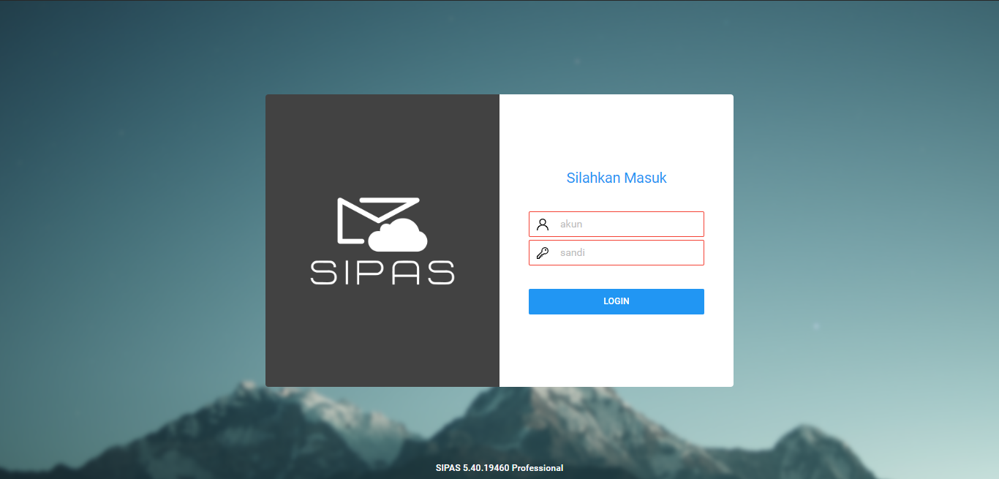

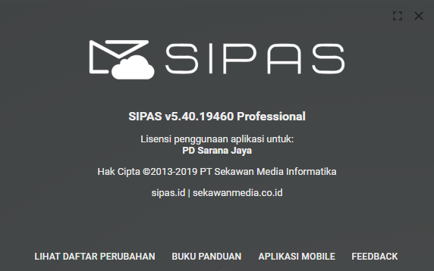

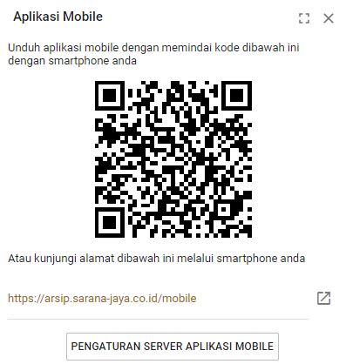

Aplikasi mobile dapat diunduh dengan cara Scan QR Code melalui fitur scanner milik perangkat mobile atau dengan membuka link pada browser perangkat mobile.

### Konfigurasi Server

Setelah aplikasi mobile terpasang pada perangkat akan tampil peringatan konfigurasi server. Jika peringatan tidak muncul pilih tombol *gear* di samping tombol MASUK untuk menampilkan menu konfigurasi server.

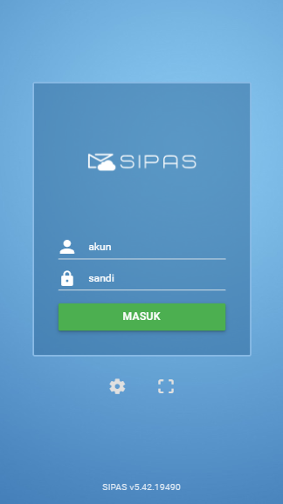 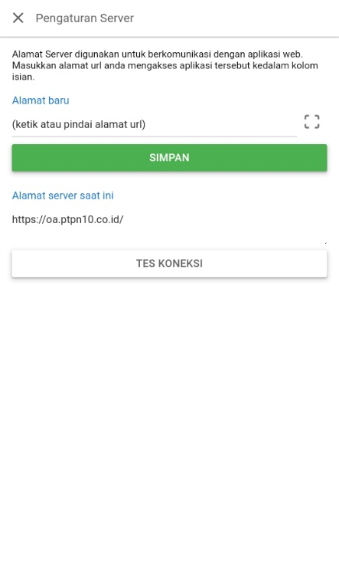

<https://arsip.sarana-jaya.co.id/>

Pada panel Aplikasi Mobile pada aplikasi web, pilih tombol Pengaturan Server Aplikasi Mobile. Scan QR Code dengan SIPASphone atau ketik manual alamat server pada kotak alamat pada aplikasi mobile.